Departemen Pendidikan Nasional

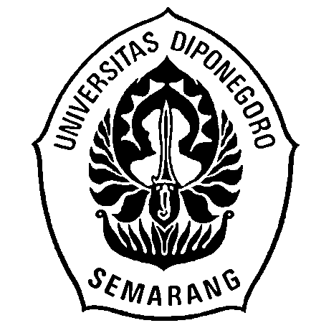

PROGRAM STUDI SISTEM KOMPUTER Fakultas Teknik Universitas Diponegoro

Jl. Prof. Soedarto, S.H., Tembalang, Semarang,

Telepon dan Fax. (024) 76480609, Situs: [www.siskom.undip.ac.id](mailto:eeundip@indosat.net.id)

**FORM PERMOHONAN SEMINAR TUGAS AKHIR (TA2)**

Nama : Deryan Gelrandy

NIM : 21120112130038

Judul TA : Pembuatan Aplikasi “Warung Keluarga” Sebagai Aplikasi E-Commerce Berbasis Web dan Mobile*.*

Ide TA : Deryan Gelrandy

Telah selesai melaksanakan Tugas Akhir, mohon diberi kesempatan untuk melaksanakan Seminar Tugas Akhir pada:

Hari dan Tanggal : Senin, 15 Februari 2016

Pembimbing 1 : Dr. Oky Dwi Nurhayati, ST., MT. (paraf: )

Pembimbing 2 : Eko Didik Widianto, ST., MT. (paraf: )

Menyetujui, Semarang, 5 Februari 2016

Koordinator TA Pemohon

Ike Pertiwi Windasari, ST., MT. Deryan Gelrandy

Departemen Pendidikan Nasional



PROGRAM STUDI SISTEM KOMPUTER Fakultas Teknik Universitas Diponegoro

Jl. Prof. Soedarto, S.H., Tembalang, Semarang,

Telepon dan Fax. (024) 76480609, Situs: [www.siskom.undip.ac.id](mailto:eeundip@indosat.net.id)

**FORM PERMOHONAN SEMINAR TUGAS AKHIR (TA2)**

Nama : Deryan Gelrandy

NIM : 21120112130038

Judul TA : Pembuatan Aplikasi “Warung Keluarga” Sebagai Aplikasi E-Commerce Berbasis Web dan Mobile*.*

Ide TA : Deryan Gelrandy

Telah selesai melaksanakan Tugas Akhir, mohon diberi kesempatan untuk melaksanakan Seminar Tugas Akhir pada:

Hari dan Tanggal : Senin, 15 Februari 2016

Pembimbing 1 : Dr. Oky Dwi Nurhayati, ST., MT. (paraf: )

Pembimbing 2 : Eko Didik Widianto, ST., MT. (paraf: )

Menyetujui, Semarang, 5 Februari 2016

Koordinator TA Pemohon

Ike Pertiwi Windasari, ST., MT. Deryan Gelrandy

Departemen Pendidikan Nasional



PROGRAM STUDI SISTEM KOMPUTER Fakultas Teknik Universitas Diponegoro

Jl. Prof. Soedarto, S.H., Tembalang, Semarang,

Telepon dan Fax. (024) 76480609, Situs: [www.siskom.undip.ac.id](mailto:eeundip@indosat.net.id)

**FORM PERMOHONAN SEMINAR TUGAS AKHIR (TA2)**

Nama : Yudi Restu Adi

NIM : 21120111130053

Judul TA : Rancang Bangun Sistem Cluster Server untuk Jaminan Ketersediaan Layanan Tinggi di Atas Lingkungan Virtual.

Ide TA : Yudi Restu Adi

Telah selesai melaksanakan Tugas Akhir, mohon diberi kesempatan untuk melaksanakan Seminar Tugas Akhir pada:

Hari dan Tanggal : Senin, 15 Februari 2016

Pembimbing 1 : Dr. Oky Dwi Nurhayati, ST., MT. (paraf: )

Pembimbing 2 : Eko Didik Widianto, ST., MT. (paraf: )

Menyetujui, Semarang, 5 Februari 2016

Koordinator TA Pemohon

Ike Pertiwi Windasari, ST., MT. Yudi Restu Adi

Departemen Pendidikan Nasional



PROGRAM STUDI SISTEM KOMPUTER Fakultas Teknik Universitas Diponegoro

Jl. Prof. Soedarto, S.H., Tembalang, Semarang,

Telepon dan Fax. (024) 76480609, Situs: [www.siskom.undip.ac.id](mailto:eeundip@indosat.net.id)

**FORM PERMOHONAN SEMINAR TUGAS AKHIR (TA2)**

Nama : Yudi Restu Adi

NIM : 21120111130053

Judul TA : Rancang Bangun Sistem Cluster Server untuk Jaminan Ketersediaan Layanan Tinggi di Atas Lingkungan Virtual.

Ide TA : Yudi Restu Adi

Telah selesai melaksanakan Tugas Akhir, mohon diberi kesempatan untuk melaksanakan Seminar Tugas Akhir pada:

Hari dan Tanggal : Senin, 15 Februari 2016

Pembimbing 1 : Dr. Oky Dwi Nurhayati, ST., MT. (paraf: )

Pembimbing 2 : Eko Didik Widianto, ST., MT. (paraf: )

Menyetujui, Semarang, 5 Februari 2016

Koordinator TA Pemohon

Ike Pertiwi Windasari, ST., MT. Yudi Restu Adi